Accelerated MRI Thermometry by Direct Estimation of Temperature from Undersampled k-Space Data(欠采样k空间数据直接估计温度以加速MRI测温法)

MRI引导下的聚焦超声(MRI-guided focused ultrasound, MRgFUS)

由于处理图像模型包含全采样的预处理/基线图像，因此从解空间中去除了混叠的温度图，并且不需要时间上的正则化。仿真将证明，与时间限制的重建方法(temporally constrained reconstruction method, TCR)相比，该方法在时间分辨率方面有改进，该方法兼容并受益于多线圈接收，并且对运动和快速变化的背景具有鲁棒性。实验将研究体内模型误差作为加速函数，并将该方法与传统的平行成像重建方法进行比较。
原理
信号模型和问题表述
该方法不需要明确的图像重建步骤，通过直接拟合约束图像模型来估计欠采样k空间数据的温度图。本方法采用了混合的多基线和无参考处理图像模型^{[38]}，该模型包括加热前获得的全采样基线图像的加权组合，模型中心频率漂移的多项式相移与加热无关的其他体积相移，以及空间稀疏加热引起的相移。当被用于从完全采样的图像中估计温度时，混合测温技术已被证明可以在聚焦超声手术(focused ultrasound surgery, FUS)加热的人类大脑和猪肝中，以及运动的人类心脏和肝脏中进行精确的温度测量^{[39,40]}。
k空间信号是混合图像模型（多基线和无参考处理图像模型）的离散傅里叶变换(discrete fourier transform, DFT)：
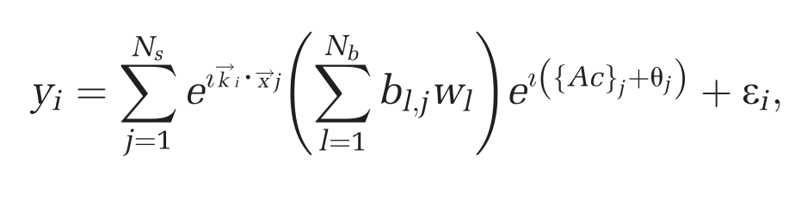
该方法可以从欠采样的k空间数据中重建无伪影的温度图，因为模型的全采样基线图像将解空间中包含混叠伪影的图像（和相应的温度图）去除。在其相位中包含混叠伪影的解也从解空间中消除，这些解不能由基线图像、多项式相移和稀疏相移的某些组合来建模。

实验方法
算法实现
利用非均匀快速傅里叶变换计算傅里叶变换(DFT)矩阵G^{[44]}。利用共轭梯度算法(Conjugate Gradient,CG)从全采样的k空间数据中重构基线图像^{[45]}。当使用多个基线图像时，使用MATLAB的quadprog函数(用于解决二次规划问题)求出基线图像的权值w。将多项式系数向量c和温度相移向量θ初始化为零。使用5次迭代更新c和θ。当体素内θ变化小于0.01°时，则认为由L1范式引起的温度偏差已被校正。在这个阶段，c和θ的更新分别进行了5次和10次迭代。在算法连续迭代的过程中，目标值的变化率小于0.1％时，算法停止。
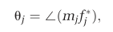
在接下来的仿真和实验中，使用混合测温图像模型，将k空间测温算法与时间限制的重构方法(temporally constrained reconstruction method, TCR)和CG或迭代自洽并行图像重构方法(iterative self-consistent parallel imaging reconstruction,SPIRiT )重构图像的温度图进行了比较。SPIRiT内核使用全采样基线图像进行校准，重构使用5×5内核和30×30校准区域，将SPIRiT正则化参数设置为k空间数据绝对值的中位数。对于由CG或SPIRiT重构的图像m，温度相移为：

其中j为每个体素，f为k空间算法估计的多项式相移的基线图像。

多线圈接收模拟
对单个均匀灵敏度接收线圈和8通道3T接收线圈阵列进行时间阶跃响应仿真，在相同的设置下产生相同的圆形目标和高斯相移^{[47]}。使用遗传算法(Genetic Algorithm,GA)和2DFT读出轨迹合成k空间数据。使用SPIRiT方法对8通道数据进行重构得到的图像和k空间法重建温度图。重构是在一系列加速因子下进行的，每行有64个(2DFT)和91个(GA径向)的k空间样本。k空间方法有采用了λ=10⁻⁴，一个基线图像，一个零阶多项式进行拟合。

运动模拟
矩形物体64×64图像的背景相位由低频傅里叶分量加权之和组成。通过一系列垂直器官位置生成了50张基线图像库，代表了肝脏作为正常呼吸周期的一部分可以观察到的运动。在此范围内选择100个均匀分布的随机位置，并用高斯相移合成处理图像来模拟聚焦加热（峰值对应于3T下23℃的温度上升）和六阶随机多项式相移。k空间数据通过8倍加速径向轨迹（12行，每行91个样本）处理图像生成，一个接收线圈，FOV=20cm，矩阵大小=64×64，TE=16ms。k空间温度重建算法使用了基线图像库，六阶多项式拟合和λ=0.2。

假体加热实验
在1.2MHz和100W条件下，使用MR-HIFU系统对假体和直径12mm的治疗细胞进行超声加热36s。该系统安装在3T扫描仪上。使用2DFT和GA径向读出的轨迹和5个接收线圈对温度进行梯度回波成像检测。2DFT和GA径向序列的参数为：FOV=40cm,矩阵大小192×192，切片厚度7mm，脉冲重复时间(Pulse Repetition Time,TR)=32ms,TE=16ms。通过在最大奇异值的5％处对数据矩阵的奇异值设定阈值，将多线圈数据压缩为三个线圈。2DFT和GA径向扫描的k空间数据振幅中位数分别为8.58和15.65。除了k空间域重建外，还利用公式6，CG和SPIRit重建图像。温度图重建为可视区域为20cm，96×96的矩阵。重建使用一个基线图像，一个零阶多项式进行拟合，λ=0.016(2DFT)和0.0075(GA radial)，β=2⁻¹¹(2DFT)和2⁻¹²(GA radial)。在原始的192×192矩阵的x或y方向上每隔5行进行2DFT重建，对应于20cm可视区域的2.5倍加速（39行；在原始矩阵中相邻样本平均后，每行96个样本）。GA径向数据相对于20cm可视区域16倍（9行；每行192个样本）。

体内模型验证
可视区域=25.6cm；矩阵大小=128×128；切片厚度=3mm；TR=100ms；TE=10ms；每行有256个k空间样本。在模拟加热实验中，采用奇异值阈值将多线圈数据压缩到四个线圈。使用k空间重建和公式6，CG以及SPIRiT重建图像估计温度图。评估k空间重建可能出现的错误，算法即使没有更新θ也会继续执行，这样使用七个基线图像和一阶多项式矩阵，只有基线图像权重和背景相移会被估算。算法持续迭代，令λ=0拟合θ。在无加速的情况下重建温度图（256行；97幅图），2倍加速（128行；109幅图），4倍加速（64行；116幅图），16倍加速（16行；121幅图），32倍加速（8行；121幅图）。对动态帧上的误差进行平均，以确定每个加速因子的平均误差。k空间数据振幅的中值为85.04。

结论
时间阶跃响应模拟
图1a模拟数据的全采样和欠采样k空间轨迹以及对应的幅度图和基线相减法的温度图重建。欠采样导致幅度图像出现噪声，温度图中出现伪影。图1b中绘制了中心体素的真实温度和重建温度。k空间方法能更好地跟踪温度变化，获得比TCR更好的时间分辨率。图1c显示了转换后5秒的温度图。k空间重构在加热点附近有截断误差，但总体误差小，没有明显的混叠现象。使用TCR，可以通过增加时间正则化来减少混叠伪影，但这会进一步降低时间分辨率。
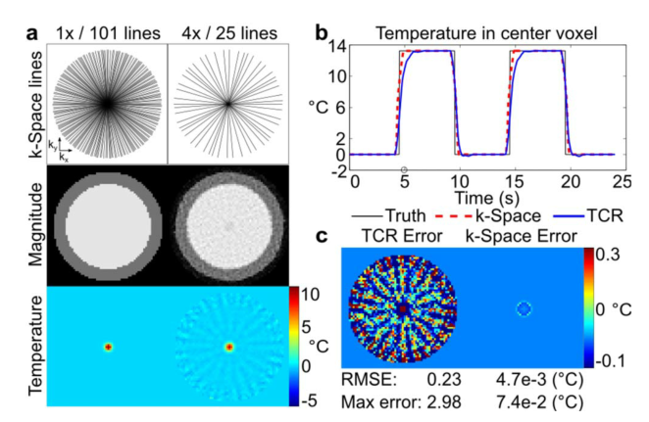
多线圈接收模拟
多线圈接收仿真结果如图2所示。通过2DF和GA径向重构计算重构温度图的目标内均方根误差(Root-mean-square error)、目标内除温度热点外的最大误差(Max error outside hotspot)和中心体素误差(Error in center voxel)。在不同的加速因子下，相干混叠的变化干涉会导致2DFT SPIRiT误差的振荡。在较高的加速因子下，单线圈k空间重构也会观察到较小程度的类似模式。然而，多线圈k空间重构不受这些因素的影响，仅用4个读出线就能产生低误差的温度估计值，这表明多接收线圈可以提高k空间方法的精度。基于k空间的遗传算法(GA)径向重建无论是在单线圈还是多线圈的情况下都没有出现明显的混叠现象。即使只有两条径向线用于温度重建，单线圈k空间估计的误差仍然很低。相比之下，随着加速因子的增加，SPIRiT重构受到欠采样伪影的影响越来越大。
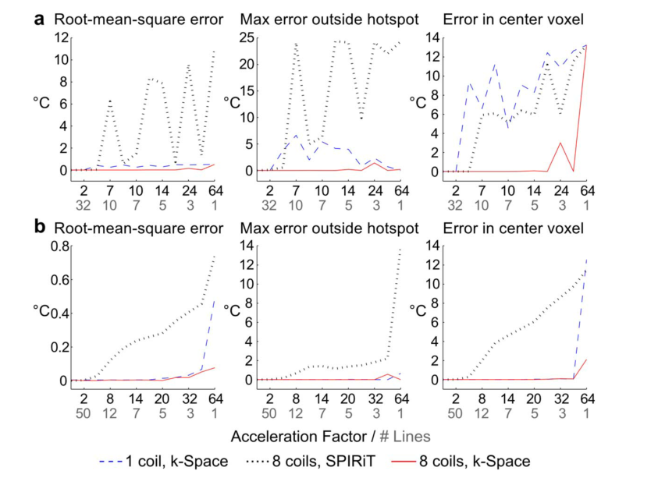
运动模拟
图中显示了其中一个对象位置的结果。图f显示了k空间测温后的残余相位，该残余相位是由合成处理图像的相位减去拟合的混合图像相位得到的。在物体内部没有较大的残余相位误差。所有随机位置的残余相位与均方根(Root Mean Square,RMS)和最大温度的误差分别为0.16℃和1.19℃。RMS和最高温度图误差分别为0.10℃和1.47℃。这些结果表明，混合信号模型能够考虑所有相位源，而k空间测温算法能够确定该模型的参数。
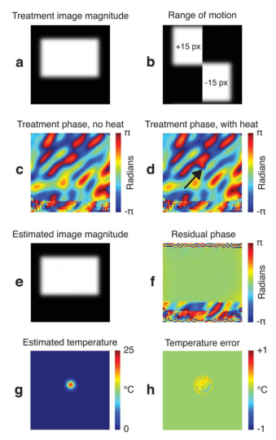
假体加热实验
图4显示了2DFT假体实验的结果。图像域温度重建对线圈阵列的相对方向（主要沿x方向编码）和欠采样尺度高度敏感，当数据沿x方向欠采样时，图像中的混叠伪影较少。与CG重建相比，SPIRiT算法能够减少但不能完全消除欠采样的伪影，这可能是因为相对于加速因子(2.5×)而言，接收信道的误码率较低（线圈压缩后3个）。无论样本尺寸如何，k空间温度重建没有伪影。如图c所示，k空间温度图在整个实验过程中都没有伪影，并与全采样重构结果精密匹配。在整个实验过程中，SPIRiT温度图都高估了温度变化。
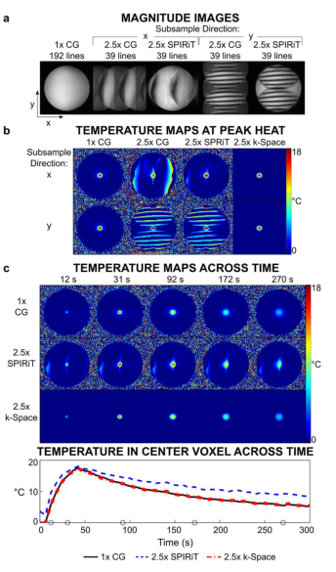

GA放射扫描的结果如图所示。在2DFT的情况下，大的混叠伪影存在于CG和SPIRiT重建中，但不存在与k空间算法的重建中。在16倍加速时，基于SPIRiT算法的温度估计值始终低于全采样数据的估计值。在整个实验过程中，K空间温度重构算法生成的温度估计值与完全采样的结果非常吻合。
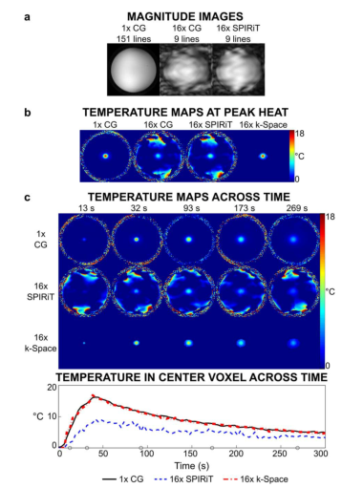
体内模型验证
如图所示是体内模型验证的结果。与预期一样，所有重建方法的温度误差随着加速因子的增加而增加。在较高加速因子的情况下，CG重建的温度图存在较大的误差，SPIRiT可以降低这些误差，但不能完全消除。k空间方法由于较低的信噪比导致整体温度的不确定性增加，但在32倍加速的情况下，大脑中没有显著的混叠伪影。

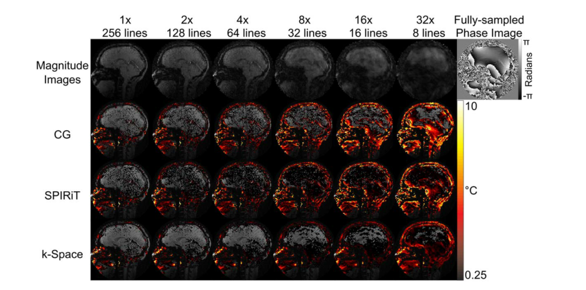
计算时间
表1显示了提出的算法对一张模拟假体加热的温度图进行超过10次的重复重建的平均计算时间。

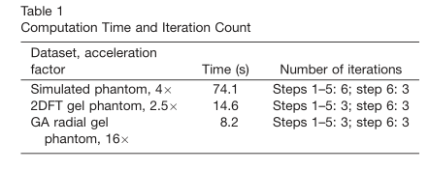

讨论

- Pruessmann KP, Weiger M, Scheidegger MB, Boesiger P. SENSE: sensitivity encoding for fast MRI. Magn Reson Med 1999;42:952–962.

- Grissom WA, Rieke V, Holbrook AB, Medan Y, Lustig M, Santos J,McConnell MV, Pauly KB. Hybrid referenceless and multibaseline subtraction MR thermometry for monitoring thermal therapies in moving organs thermometry for monitoring thermal therapies in moving organs. Med Phys 2010;37:5014–5026.

- Rieke V, Instrella R, Rosenberg J, Grissom WA, Werner B, Martin E,Butts Pauly K. Comparison of temperature processing methods for monitoring focused ultrasound ablation in the brain. J Magn Reson Imaging 2013;38:1462–1471.

- Holbrook AB, Ghanouni P, Santos JM, Medan Y, Pauly KB. In vivo MR acoustic radiation force imaging in the porcine liver. Med Phys 2011;38:5081

43. Pruessmann KP, Weiger M, B€ ornert P, Boesiger P. Advances in sensitivity encoding with arbitrary k-space trajectories. Magn Reson Med 2001;46:638–651.

44. Fessler JA, Sutton BP. Nonuniform fast fourier transforms using min-max interpolation. IEEE Trans Signal Process 2003;51:560–574.

- Sutton BP, Noll DC, Fessler JA. Fast, iterative image reconstruction for MRI in the presence of field inhomogeneities. IEEE Trans Med Imaging 2003;22:178–188

47. Wright SM. 2D full wave modeling of sense coil geometry factors at high fields. In Proceedings of the 10th Annual Meeting of ISMRM,Honolulu, Hawaii, USA, 2002. p. 854.

